Day 12 TOEIC 700+
RC 기출문제집 — 전치사 1 시간·장소
문제가 이 파일 안에 다 있어요 — Part 5 기출 15 + 변형 10 + Part 6 한 세트 + Part 7 두 세트
💬 오늘 이렇게 공부해요
위에서부터 차례로 풀면 돼요. 문제는 전부 이 문서 안에 있어요!
Part 5 1~15번은 실제 기출이에요. 기출 7회분에 남아 있던 전치사 문항을 모두 모았어요 — 시간(by · within · after · in) 6문항, 장소·범위(on · within · along) 3문항, 제외(except for) 2문항, 대상·주제·양보(for · about · in spite of) 3문항, 그리고 전치사 보기 사이에 숨은 짝 접속사 both 1문항. 16~25번은 by vs until · for vs during · between vs among을 직접 고르는 변형 문제(Claude 제작)예요. 「Day12_2_RC기출_원본발췌.pdf」는 원본 페이지가 궁금할 때 보는 참고용이에요.
Part 6 편지(2025-03-09)와 Part 7 통지문·이메일(2025-01-26)에는 on February 20 · during the move · Monday through Friday · starting this Wednesday · in July · next to the building처럼 오늘 배운 시간·장소 전치사가 가득해요. 특히 Part 7 166번은 날짜 전치사 함정이니 천천히 읽어요! 😊

A Part 5 기출 — 시간·장소 전치사 15문항 (실제 시험 문제)
실제 기출 7회분에서 남아 있던 전치사 문항 14개 + 전치사 보기 사이에 숨은 짝 접속사 문항 1개예요. 문장 끝 [ ]는 원래 시험 날짜와 번호예요.
1. Proxy ballots are due from shareholders ------- noon on September 6. [2023-06-11 #108]
(A) in (B) by (C) to (D) of
2. Please contact the customer service department if you have not received your order from Jane's Clothiers ------- Monday. [2025-01-12 #102]
(A) by (B) with (C) in (D) near
3. Mr. Sato's latest order from Morganton's Outerwear should arrive ------- a week. [2025-03-09 #102]
(A) onto (B) within (C) about (D) through
4. For anyone unable to attend the marketing presentation, a recording will be available online ------- Friday. [2025-01-26 #111]
(A) after (B) near (C) at (D) beside
5. Mr. Jayson reminded the staff to turn off the lights in the conference room ------- each meeting. [2025-04-27 #103]
(A) after (B) onto (C) despite (D) regarding
6. The Italian carmaker Lucretia expects to begin deliveries to Asia ------- the second half of the year. [2025-03-30 #118]
(A) of (B) up (C) with (D) in
7. The upgraded system requires you to scan the barcode ------- your employee ID badge to log into your computer. [2025-01-12 #120]
(A) as (B) about (C) over (D) on
8. Curbside trash collection in Lochville is restricted to residential properties ------- the city limits. [2025-03-30 #112]
(A) among (B) during (C) within (D) onto
9. If approved, the proposed sewer line will extend approximately 2,900 meters ------- Taft Street. [2025-01-26 #118]
(A) along (B) during (C) between (D) among
10. The new Mason Department Store location will stay open until 9:00 P.M. ------- for Sundays, when it will close at 6:00 P.M. [2025-01-26 #128]
(A) except (B) around (C) naturally (D) away
11. Mr. Antoni is usually in the office on most weekdays, ------- Wednesdays, when he works from home. [2025-02-09 #118]
(A) except for (B) yet (C) unless (D) along with
12. Stragmore matte-finish paper is an excellent choice ------- any drawing material, including pencil, charcoal, and pastel. [2023-06-11 #120]
(A) among (B) within (C) for (D) over
13. Nowhere in the appliance's user manual is there information ------- a blinking orange light. [2023-06-11 #127]
(A) about (B) why (C) that (D) onto
14. The company picnic was held outdoors ------- the heavy rain earlier in the day. [2025-01-26 #115]
(A) nevertheless (B) as a result of (C) in spite of (D) finally
15. Advisia offers ------- financial consultations and document reviews to owners of small businesses. [2025-04-27 #118]
(A) both (B) besides (C) rather than (D) such as
16. The quarterly sales report must be submitted ------- Friday at 5 P.M. [Claude 제작]
(A) until (B) by (C) since (D) during
17. The north entrance will remain closed ------- March 31 for repairs. [Claude 제작]
(A) by (B) until (C) within (D) at
18. Ms. Patel has worked at the Lyon branch ------- six years. [Claude 제작]
(A) for (B) during (C) since (D) within
19. Several staff members were absent ------- the holiday season. [Claude 제작]
(A) for (B) while (C) during (D) since
20. The new branch is scheduled to open ------- May 15. [Claude 제작]
(A) in (B) at (C) on (D) for
21. Our customer service center is open from 9 A.M. ------- 6 P.M., Monday through Saturday. [Claude 제작]
(A) to (B) by (C) within (D) at
22. The company's logo is printed ------- the cover of every brochure. [Claude 제작]
(A) in (B) on (C) at (D) into
23. Delivery is free for all addresses ------- a ten-mile radius of our store. [Claude 제작]
(A) within (B) among (C) between (D) during
24. The prize money will be shared ------- all members of the winning team. [Claude 제작]
(A) between (B) among (C) along (D) onto
25. A free shuttle bus runs ------- the airport and the hotel every 30 minutes. [Claude 제작]
(A) among (B) through (C) between (D) within

C Part 6 기출 — 2025-03-09 135~138번 (편지)
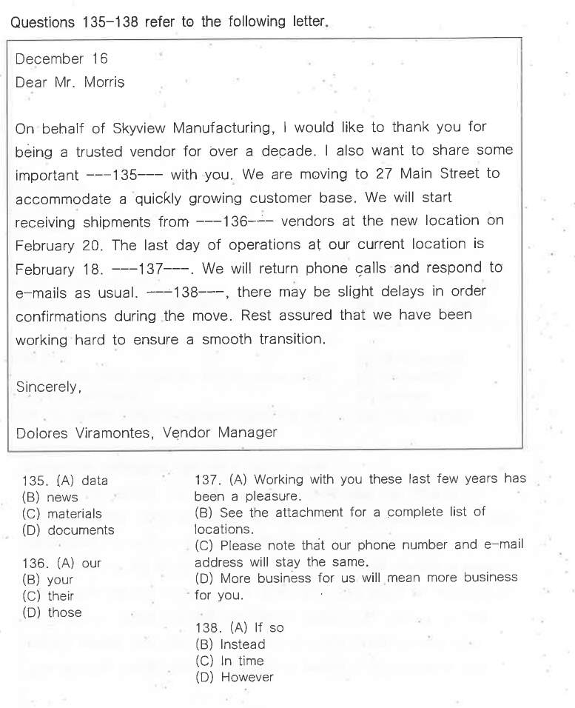
📊 원본 시험지 그대로 (2025-03-09 Part 6)

D Part 7 기출 — 2025-01-26 162~164번 (통지문)
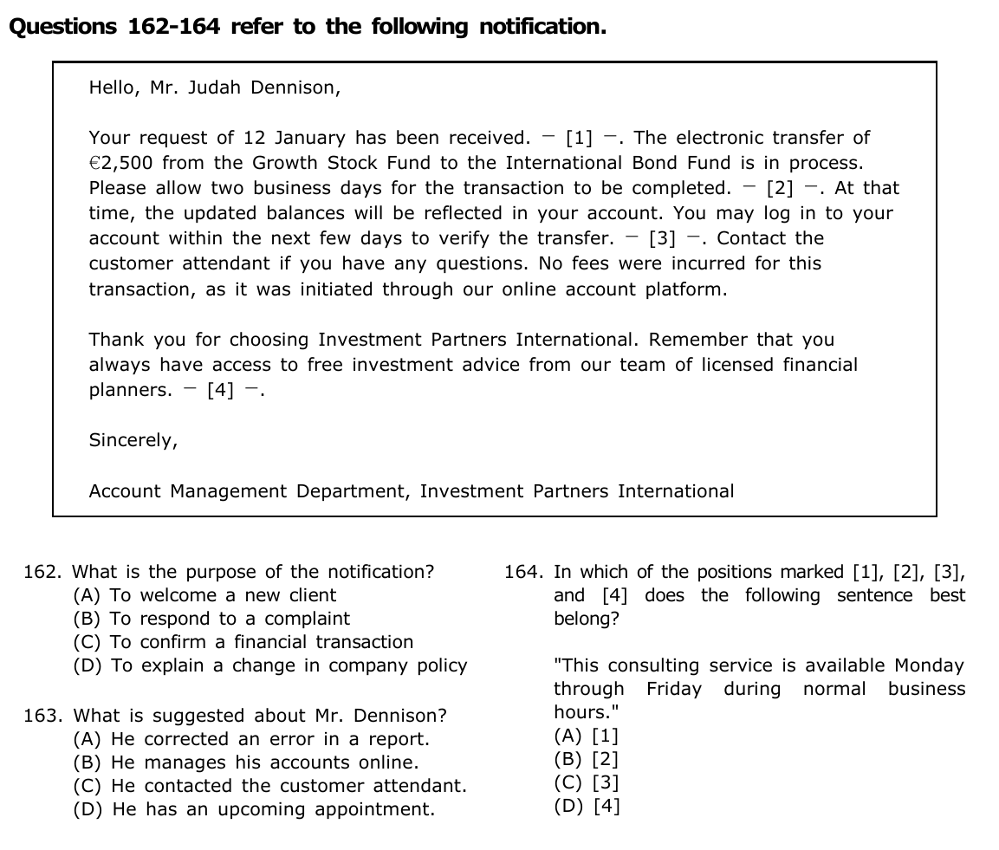
📊 원본 시험지 그대로 (2025-01-26 Part 7)

E Part 7 기출 — 2025-01-26 165~168번 (이메일)
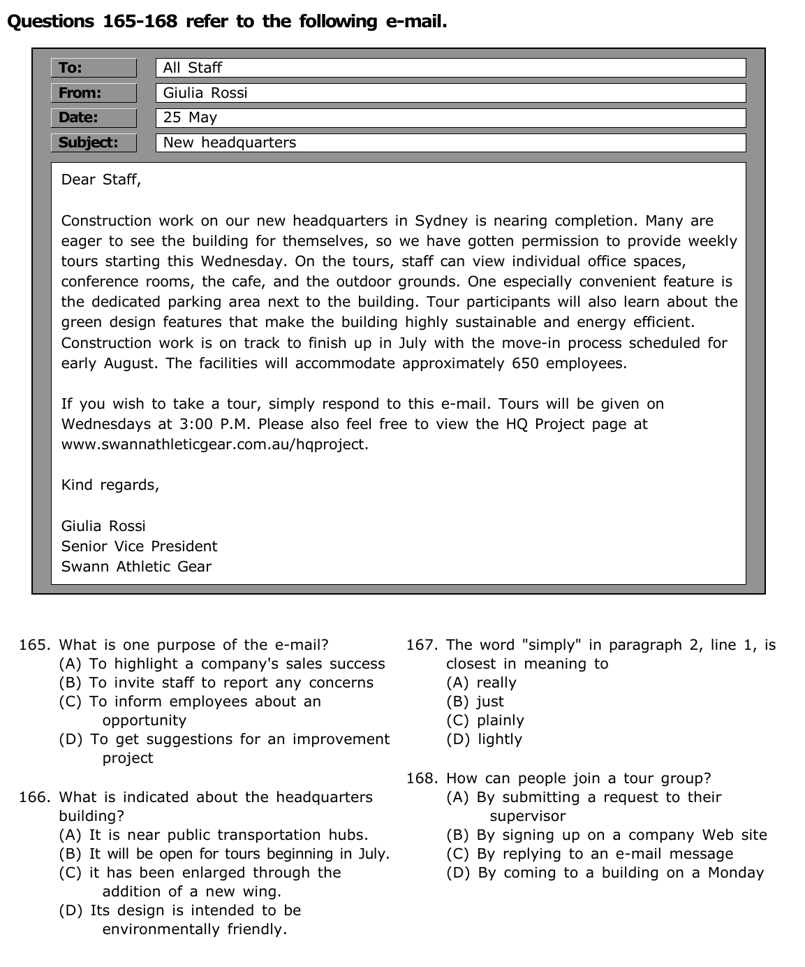
📊 원본 시험지 그대로 (2025-01-26 Part 7)

✏️ 내 답 적기
번호 | 내 답 | 번호 | 내 답 | 번호 | 내 답
1 |  | 12 |  | 23
2 |  | 13 |  | 24
3 |  | 14 |  | 25
4 |  | 15 |  | P6 135
5 |  | 16 |  | P6 136
6 |  | 17 |  | P6 137
7 |  | 18 |  | P6 138
8 |  | 19 |  | P7 162
9 |  | 20 |  | P7 163
10 |  | 21 |  | P7 164
11 |  | 22 |  | P7 165
 |  |  |  | P7 166
 |  |  |  | P7 167
 |  |  |  | P7 168

정답 및 해설
1 | 2 | 3 | 4 | 5 | 6 | 7 | 8 | 9 | 10 | 11 | 12 | 13
B | A | B | A | A | D | D | C | A | A | A | C | A

14 | 15 | 16 | 17 | 18 | 19 | 20 | 21 | 22 | 23 | 24 | 25
C | A | B | B | A | C | C | A | B | A | B | C

P6 135 | 136 | 137 | 138 | P7 162 | 163 | 164 | 165 | 166 | 167 | 168
B | A | C | D | C | B | D | C | D | B | C

해설의 '단서'는 빈칸 주변 몇 단어만 옮겼어요. 15번(2025-04-27 #118)은 문제 은행에 정답이 such as로 잘못 적혀 있어서, 원본 시험지를 보고 다시 풀어 both로 고쳤어요. Part 6·7 정답은 원본 지문을 직접 읽고 풀어서 확인했어요.
A Part 5 기출 — 시간·장소 전치사 15문항
1 ✔ 정답 (B by) ① 마감 by (완료)
단서: are due from shareholders ___ noon on September 6
be due(마감이다, 제출 기한이다) = '그때까지 끝내야 하는 일' → by(늦어도 ~까지, 학습지 B-2). 9월 6일 정오가 마감이에요.
오답: in(noon 앞에는 at — at noon), to(방향·도착점 — due to는 '~ 때문에'라는 다른 뜻), of(소속·소유).
noon on September 6 — 날짜 앞 on(B-1)도 함께 보세요. proxy ballot(위임 투표용지)·shareholder(주주)는 주주총회 지문 단어예요.
2 ✔ 정답 (A by) ① 마감 by (완료) · 부정문
단서: if you have not received your order ~ ___ Monday
receive(받다)는 한 번 끝나는 동작 → '월요일까지 못 받았다면' = by Monday (B-2). 부정문이어도 by예요: '늦어도 월요일까지는 받았어야 하는데 못 받았다면'.
오답: with(~와 함께), in(요일 앞엔 on — in Monday ❌), near(장소 — 근처에). near는 '시간 자리 장소 단어' 함정이에요.
customer service department에 연락하라 = Part 7 '배송 지연' 지문의 단골 안내 문장이에요.
3 ✔ 정답 (B within) ① 기한 within (기간 이내)
단서: should arrive ___ a week
a week(기간) + arrive(도착) → '일주일 이내에 도착할 것이다' = within (B-3). 배송·처리 기한 공지에서 within이 가장 흔해요(RC 지문 14번).
오답: onto(~ 위로 이동 — 장소), about(약 / ~에 대해 — about a week는 '약 일주일'로 arrive와 쓰려면 in about a week), through(~을 통과해서).
in a week(일주일 후에)와 within a week(일주일 이내에)의 차이를 기억해요(B-3 경고 상자). latest order의 latest는 '최신의'예요.
4 ✔ 정답 (A after) ② 시간 순서 after
단서: a recording will be available online ___ Friday
'금요일 이후에 녹화본을 온라인으로 볼 수 있다' → after (B-4). 발표에 못 온 사람을 위해 나중에 공개하는 상황이에요.
오답: near·beside(장소 — 근처, 옆), at(요일 앞에는 on — at Friday ❌).
For anyone unable to attend ~ = '참석할 수 없는 사람을 위해' — be unable to(Day 8 to부정사 짝).
5 ✔ 정답 (A after) ② 시간 순서 after
단서: turn off the lights in the conference room ___ each meeting
회의가 '끝난 후에' 불을 끄라고 상기시켰다 → after (B-4). each meeting(명사) 앞이라 전치사 자리예요.
오답: onto(~ 위로 이동 — 시험지에 형광펜이 칠해져 있던 보기예요! '회의 위로'는 말이 안 돼요), despite(~에도 불구하고 — 양보), regarding(~에 관해 — 주제).
remind A to do(A에게 ~하라고 상기시키다)는 Day 8 to부정사 짝꿍이에요. in the conference room의 in(공간 안 — C-1)도 체크!
6 ✔ 정답 (D in) ② 시점 in (긴 기간)
단서: begin deliveries to Asia ___ the second half of the year
the second half of the year(하반기 — 6개월이라는 긴 기간) → in (B-1 '큰 통'). in July, in 2026, in the spring과 같은 줄이에요.
오답: of(소속), up(부사 — begin up ❌), with(~와 함께).
deliveries to Asia(아시아로의 배송 — 방향 to, C-4)도 같은 문장에 있어요. 한 문장에 전치사가 세 개!
7 ✔ 정답 (D on) ③ 장소 on (표면)
단서: scan the barcode ___ your employee ID badge
바코드는 사원증 표면에 인쇄돼 있어요 → on (C-1). 'A on B' = B 위에 붙어 있는 A.
오답: as(~로서), about(~에 대해), over(~ 위로 덮어서, ~ 넘어 — 떨어진 위쪽).
require you to scan(require A to do — 오늘 단어 0353), log into your computer(방향 into — C-4)도 함께 외워요.
8 ✔ 정답 (C within) ③ 범위 within (경계 안)
단서: restricted to residential properties ___ the city limits
city limits = 시 경계선 → 그 경계 안쪽의 주택 → within (C-2).
오답: among(셋 이상의 무리 사이 — 경계선 안쪽은 within), during(시간), onto(위로 이동).
be restricted to(~으로 제한되다)의 to는 전치사예요. curbside trash collection = 집 앞(도로변) 쓰레기 수거.
9 ✔ 정답 (A along) ③ 장소 along (길을 따라)
단서: will extend approximately 2,900 meters ___ Taft Street
하수관이 거리를 따라 2,900미터 뻗어 나간다 → along (C-2). 길·강·해안처럼 '긴 선' + 길이(meters) = along.
오답: during(시간), between(A and B 짝이 필요해요), among(셋 이상의 무리).
If approved = 접속사를 남긴 분사구문(어제 Day 11 B-2)! 어제 학습지 표에 나왔던 바로 그 문장이에요.
10 ✔ 정답 (A except) ④ 제외 except (for)
단서: will stay open until 9:00 P.M. ___ for Sundays, when it will close at 6:00 P.M.
'매일 밤 9시까지 영업하는데 일요일만 빼고' → except for (D-1). 쉼표 뒤 when 절이 '그날은 다르다'고 설명해요.
오답: around(~ 주변에, 대략), naturally(부사 — 당연히), away(부사 — 떨어져). 빈칸 뒤 for와 짝이 되는 건 except뿐이에요.
stay open until 9:00 P.M.(계속 — B-2) · close at 6:00 P.M.(시각 — B-1) — 한 문장에 시간 전치사 복습까지!
11 ✔ 정답 (A except for) ④ 제외 except for
단서: in the office on most weekdays, ___ Wednesdays, when he works from home
대부분의 평일(전체) + 수요일(예외) + when 절 → except for (D-1). 10번과 완전히 같은 모양이에요.
오답: yet(그러나 — 접속사·부사), unless(접속사 — 뒤에 절이 와야 해요), along with(~와 함께 — '수요일과 함께 사무실에 있다'는 뜻이 반대).
on most weekdays(on + 요일), work from home(재택근무하다)도 Part 7 단골 표현이에요.
12 ✔ 정답 (C for) ⑤ 대상 for
단서: an excellent choice ___ any drawing material
'어떤 그림 재료에도 좋은 선택' → a good / excellent choice for (D-2). for는 '~을 위한, ~에 적합한' 대상을 나타내요.
오답: among(셋 이상 무리 — any material은 무리가 아니에요), within(경계 안), over(~ 위에, ~ 넘어).
including pencil, charcoal, and pastel — 어제 배운 분사형 전치사 including(Day 11 D-1)!
13 ✔ 정답 (A about) ⑤ 주제 about · 도치 문장
단서: is there information ___ a blinking orange light
information about ~ = ~에 관한 정보 (D-2). 깜박이는 주황색 불빛'에 대한' 정보가 설명서 어디에도 없다.
오답: why·that(접속사 — 뒤에 주어 + 동사가 와야 해요), onto(~ 위로 이동).
Nowhere ~ is there information = 부정어 + 도치(D-2 경고 상자). 진단평가에서 틀렸던 Not only 도치와 같은 원리예요!
14 ✔ 정답 (C in spite of) ⑥ 양보 전치사 (내일 미리보기)
단서: was held outdoors ___ the heavy rain earlier in the day
빈칸 뒤 the heavy rain(명사) → 전치사 자리 + 비가 왔는데'도' 야외에서 열렸다(양보) → in spite of (= despite, D-3).
오답: nevertheless(접속부사 — 명사를 못 받아요), as a result of(~의 결과로 — 뜻 반대), finally(부사).
earlier in the day(그날 이른 시간에 — in + 하루 중 시간대, B-1). 내일 Day 13에서 양보·이유 전치사를 자세히 다뤄요.
15 ✔ 정답 (A both) ⑦ 함정: 짝 접속사 both A and B
단서: offers ___ financial consultations and document reviews
빈칸 뒤 A(financial consultations) and B(document reviews) → both A and B(A와 B 둘 다) (D-4).
오답: besides(~ 외에도 — 전치사), rather than(~보다는 — 비교), such as(예를 들어 — offers such as ~면 '제공한다'의 목적어가 없어져요).
※ 문제 은행에는 정답이 (D) such as로 잘못 적혀 있었어요. 원본 시험지를 보고 다시 풀어 (A) both로 고쳤어요. consultation(상담)은 오늘 단어 0337!
B 변형 문제 10문항 (Claude 제작)
아래 목록은 변형 16번부터 순서대로예요 (목록 1 = 16번, 목록 10 = 25번). 각 줄의 'N번:'으로 문제 번호를 확인하세요.
1. (B) by — 16번: 제출(submit)은 한 번 끝나는 동작 + 마감 시점(Friday at 5 P.M.) → by (학습지 B-2). until은 '금요일까지 계속 제출되고 있어야 한다'가 돼요. since는 현재완료와 짝, during은 사건 명사 앞이에요
2. (B) until — 17번: remain closed(계속 닫혀 있다)는 계속되는 상태 → until (B-2). by는 완료 동작(submit, arrive)과 짝이에요. within은 기간(within a week), at은 시각 앞이에요
3. (A) for — 18번: 빈칸 뒤 six years(숫자 + 기간) → 기간의 길이 for (B-3). since는 시작 시점(since 2019), during은 사건 명사(during the merger), within은 '이내에'라 현재완료 '6년 동안 일해 왔다'와 안 맞아요
4. (C) during — 19번: 빈칸 뒤 the holiday season(사건·시기 명사) → during (B-3). while은 접속사라 명사만 단독으로 못 받아요(B-3 경고 상자). for는 숫자 기간, since는 시작 시점이에요
5. (C) on — 20번: May 15(날짜 — 달력의 하루 칸) → on (B-1). in May(월)·at 9 A.M.(시각)과 구별해요. for는 기간 길이예요
6. (A) to — 21번: from A to B(A부터 B까지) 짝 → to (B-5). 문장 뒤 Monday through Saturday(월~토, 토요일 포함)도 같은 '기간의 시작과 끝' 표현이에요
7. (B) on — 22번: 로고는 표지(cover)의 '표면'에 인쇄돼요 → on (C-1). 기출 the barcode on your badge와 같은 그림! into는 이동(~ 안으로)이라 정지된 위치에 못 써요. cover·brochure는 오늘 단어 0342·0346
8. (A) within — 23번: a ten-mile radius(반경 10마일 — 경계) 안쪽 → within (C-2). 기출 within the city limits와 같은 그림이에요. among은 셋 이상 무리, between은 둘 사이, during은 시간이에요
9. (B) among — 24번: all members(셋 이상의 무리) 사이에서 나누기 → among (C-3). between은 둘이나 A and B 짝, along은 길 따라, onto는 '위로 이동'이에요
10. (C) between — 25번: 빈칸 뒤 the airport and the hotel → between A and B (C-3). 셋 이상이 아니니 among ❌, through는 통과, within은 경계 안이에요. 오늘 LC 학습지 shuttle service와도 연결돼요

C Part 6 해설 (2025-03-09 135~138, 편지)
내용: Skyview Manufacturing의 Vendor Manager(납품업체 담당 매니저) Dolores Viramontes가 10년 넘게 거래한 납품업체 Mr. Morris에게 보낸 편지예요. 늘어나는 고객을 감당하려고 27 Main Street로 이전한다는 소식, 새 장소에서는 2월 20일부터 물건을 받고 지금 장소는 2월 18일이 마지막 영업일이라는 안내, 그리고 이전 기간 동안(during the move) 주문 확인이 조금 늦어질 수 있다는 내용이에요. 지문 속 for over a decade · to 27 Main Street · at the new location · on February 20 · during the move — 시간·장소 전치사가 줄줄이 나와요!
135 ✔ 정답 (B news) 어휘 · 명사 (소식)
단서: I also want to share some important ___ with you. We are moving to 27 Main Street
뒤 문장이 '이사 간다'는 소식 → share some important news(중요한 소식을 알리다). news는 불가산명사라 some important news ⭕.
오답: data(자료 — 숫자·정보), materials(자료·재료), documents(서류) — 모두 '이전한다'는 알림을 담는 말이 아니에요.
Day 1 약점 '가산/불가산': news는 -s로 끝나도 불가산·단수예요(The news is ~). a news ❌.
136 ✔ 정답 (A our) 대명사 · 누구의 납품업체?
단서: We will start receiving shipments from ___ vendors at the new location
편지를 쓴 사람은 Skyview(물건을 받는 회사), 받는 사람 Mr. Morris는 납품업체(vendor) 중 하나예요. 새 장소에서 우리(Skyview)의 납품업체들로부터 물건을 받는다 → our.
오답: your(Mr. Morris의 납품업체? — Morris가 바로 납품업체예요), their(앞에 가리킬 복수 명사가 없어요), those(지시대명사 — those vendors는 '그 납품업체들'인데 앞에서 언급한 적이 없어요).
receive shipments from ~(~로부터 물건을 받다 — 출발점 from, 학습지 C-4) · on February 20(날짜 on — B-1).
137 ✔ 정답 (C Please note that our phone number and e-mail address will stay the same.) 문장 삽입 · 뒤 문장과 연결
뒤 문장: We will return phone calls and respond to e-mails as usual.
'평소처럼 전화·이메일에 답하겠다' 바로 앞에는 '전화번호와 이메일 주소는 그대로'라는 (C)가 자연스러워요. phone number · e-mail → phone calls · e-mails로 이어져요.
오답: (A) 그동안 함께 일해서 즐거웠다 — 거래가 끝나는 작별 인사 같아요(이전일 뿐 거래는 계속), (B) 첨부된 지점 목록 — 편지에 첨부 언급 없음, (D) 우리 사업이 커지면 당신 사업도 커진다 — 바로 뒤 '전화·이메일' 문장과 연결이 안 돼요.
stay the same(그대로이다) — stay + 형용사(2형식)도 체크!
138 ✔ 정답 (D However) ⭐ 접속부사 · 대조 (진단평가 오개념)
단서: We will return phone calls and respond to e-mails as usual. ___, there may be slight delays in order confirmations during the move.
앞: 평소처럼 답한다(좋은 소식) ↔ 뒤: 이전 기간 동안 주문 확인이 조금 늦어질 수 있다(나쁜 소식) → 대조 → However(그러나).
오답: If so(그렇다면 — 조건), Instead(대신에 — 앞 내용을 '대체'할 때), In time(시간 맞춰, 머지않아 — 학습지 E-3 함정 표현!).
마침표 뒤 새 문장 맨 앞 + 쉼표 = 접속부사 자리(어제 Day 11 C-3). during the move = 전치사 + 사건 명사(학습지 B-3).
D Part 7 해설 (2025-01-26)
162~164 내용: 투자 회사 Investment Partners International이 고객 Judah Dennison에게 보낸 통지문이에요. 1월 12일자 요청(Growth Stock Fund에서 International Bond Fund로 2,500유로 전자 이체)을 받았고 처리 중이며, 완료까지 영업일 2일이 걸린대요. 이 거래는 온라인 계정 플랫폼으로 시작했기 때문에 수수료가 없었고, 마지막에 공인 재무 설계사의 무료 투자 상담을 언제든 받을 수 있다고 알려요. 전치사 체크: request of 12 January · transfer from A to B · within the next few days · At that time · advice from our team.
162 ✔ 정답 (C To confirm a financial transaction) 목적 · 첫 부분
단서: Your request of 12 January has been received. ~ The electronic transfer of €2,500 ~ is in process.
요청을 받았고 이체가 처리 중이라고 알려 주는 통지 → 금융 거래(financial transaction)를 확인해 주는 것 → (C). electronic transfer → financial transaction 패러프레이징.
오답: (A) 신규 고객 환영 — Thank you for choosing ~은 인사일 뿐 신규 가입 이야기가 아니에요, (B) 불만에 답변 — request(요청)는 complaint(불만)가 아니에요, (D) 회사 정책 변경 — 언급 없음.
Part 7 '목적' 문제는 첫 1~2문장! (Day 10 LC 학습지와 같은 원리)
163 ✔ 정답 (B He manages his accounts online.) 추론 (suggested) · 지문 뒷부분
단서: No fees were incurred for this transaction, as it was initiated through our online account platform.
이번 이체를 온라인 계정 플랫폼을 통해 시작했다 → Mr. Dennison은 계좌를 온라인으로 관리한다 → (B). 또 You may log in to your account도 온라인 이용을 보여 줘요.
오답: (A) 보고서 오류 정정 — 언급 없음, (C) 고객 상담원에게 연락했다 — '질문이 있으면 연락하라(Contact ~ if you have any questions)'는 앞으로의 안내일 뿐, (D) 예정된 약속 — 상담 서비스가 '있다'고만 했어요.
initiate(시작하다) · incur(발생시키다 — 비용·수수료)는 금융 지문 단골 동사예요. through(~을 통해 — 수단)도 전치사!
164 ✔ 정답 (D [4]) 문장 위치 · This consulting service
삽입 문장: "This consulting service is available Monday through Friday during normal business hours."
This consulting service(이 상담 서비스)가 가리킬 말이 바로 앞에 있어야 해요 → [4] 앞 문장 'free investment advice from our team of licensed financial planners'(무료 투자 상담) → (D).
오답: [1]·[2]·[3] 앞은 모두 '이체 처리' 이야기라 consulting service가 가리킬 대상이 없어요.
Monday through Friday(월~금, 금요일 포함 — B-5) · during normal business hours(during + 명사 — B-3). 삽입 문장 자체가 오늘 문법 문장이에요!
165~168 내용: 운동용품 회사 Swann Athletic Gear의 Giulia Rossi 부사장이 전 직원에게 보낸 이메일이에요. 시드니 새 본사 공사가 거의 끝나서 이번 주 수요일부터 매주 투어를 해요. 투어에서는 사무실·회의실·카페·야외 공간과 건물 옆 전용 주차장, 친환경 설계를 볼 수 있어요. 공사는 7월에 끝나고 입주는 8월 초, 투어는 매주 수요일 오후 3시. 신청은 이 이메일에 답장하면 돼요. 오늘 문법 B-1(on Wednesdays at 3:00 P.M. · in July), C-3(next to the building), E-2(starting this Wednesday)가 모두 들어 있어요.
165 ✔ 정답 (C To inform employees about an opportunity) 목적 · 패러프레이징
단서: we have gotten permission to provide weekly tours starting this Wednesday ~ If you wish to take a tour, simply respond to this e-mail.
직원들이 새 본사를 구경할 기회(투어)를 알리는 이메일 → (C) 직원에게 기회를 알리기. weekly tours → an opportunity 패러프레이징.
오답: (A) 판매 성과 강조 — 매출 언급 없음, (B) 우려 사항 보고 요청 — 없음, (D) 개선 프로젝트 제안 요청 — HQ Project 페이지는 '보라'는 안내일 뿐이에요.
'one purpose'(목적 중 하나)라서 지문 전체에서 가장 큰 목적(투어 안내)을 골라요.
166 ✔ 정답 (D Its design is intended to be environmentally friendly.) 사실 확인 · ⭐ 시간 전치사 함정
단서: Tour participants will also learn about the green design features that make the building highly sustainable and energy efficient.
green design(친환경 설계) · sustainable(지속 가능한) · energy efficient(에너지 효율적인) → environmentally friendly(친환경적인) → (D).
오답: (A) 대중교통 근처 — 건물 옆(next to)에 있는 건 전용 주차장이에요, (B) 7월부터 투어 — 투어는 이번 주 수요일부터(starting this Wednesday), 7월은 공사가 끝나는(finish up in July) 때예요. 날짜·전치사를 섞어 만든 전형적인 함정! (C) 새 별관 증축 — 언급 없음.
Part 7에서 날짜·요일이 여러 개 나오면 '무엇이 그날인지'를 전치사 덩어리째 확인해요: starting this Wednesday(투어) · in July(공사 완료) · early August(입주).
167 ✔ 정답 (B just) 동의어 (문맥 속 뜻)
단서: If you wish to take a tour, simply respond to this e-mail.
여기서 simply = '그냥, 단지 ~하기만 하면'(투어 신청이 쉽다는 뜻) → just → (B). Just respond to this e-mail.
오답: (A) really(정말로 — 강조), (C) plainly(분명히, 꾸밈없이 — simply의 다른 뜻 '간단하게, 소박하게'), (D) lightly(가볍게).
동의어 문제는 사전 뜻이 아니라 그 문장에 넣어서 말이 되는 걸 골라요.
168 ✔ 정답 (C By replying to an e-mail message) 방법 (How) · 패러프레이징
단서: If you wish to take a tour, simply respond to this e-mail.
respond to this e-mail → replying to an e-mail message → (C). By + -ing = 방법(학습지 B-2 팁 상자 · Day 9).
오답: (A) 상사에게 요청서 제출 — 없음, (B) 회사 웹사이트에서 신청 — 웹사이트(HQ Project page)는 '구경하라'는 곳이지 신청하는 곳이 아니에요, (D) 월요일에 건물로 오기 — 투어는 수요일(on Wednesdays)이에요. 요일 함정!
How can people ~? = 방법 질문 → 보기가 By -ing 모양으로 나와요.
틀린 문항이 있으면 학습지 '판단 4단계'로 돌아가서 ① 빈칸 뒤 모양(명사? 절? and 짝?) ② 뒤 명사의 종류(시간? 장소? 사람?) ③ 동사와 짝(끝나는 동작 → by / 계속 → until) ④ 그림(점·표면·공간·경계·길)을 확인해요. Part 7 166번처럼 날짜가 여러 개면 '전치사 덩어리째' 읽는 습관이 점수를 지켜 줘요. 오늘도 정말 수고 많았어요! 🙌

